В Тыве партийцы помогли девочке организовать поездку на конкурс в Москву
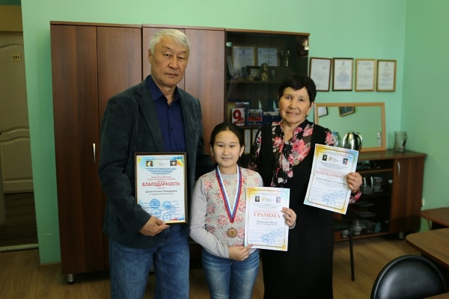
Ранее с такой просьбой к партийцам обратилась преподаватель средней школы в поселке Чодураа Улуг-Хемского кожууна
В Республике Тыве партийцы помогли юной жительнице региона и ее учительнице организовать поездку на всероссийский фестиваль творческих открытий и инициатив «Леонардо», финал которого прошел в Москве.
Напомним, ранее с просьбой помочь организовать поездку на конкурс женщина обратилась к партийцам. Она рассказала, что ее ученица прошла конкурсный отбор в региональном этапе фестиваля «Леонардо» и получила право на участие в федеральном этапе. Партийцы не оставили данное обращение без внимания и при содействии региональной общественной приемной Председателя Партии Дмитрия Медведева и регионального отделения «Единой России» для заявителей были приобретены билеты в Москву.
Отметим, что фестиваль проводился по трем возрастным группам (младшая, средняя, старшая) и состоял из 12 секций (математическая; физическая; химическая; биологическая; географическая; экологическая; историческая; литературоведческая; культура и искусство; промышленность, экономика, сельское хозяйство; социальные инициативы и прикладные исследования; социально- психологическая).
Третьеклассница участвовала в секции культура и искусство с работой «Удивительный мир математики в тувинской юрте». Всего в финальных мероприятиях приняли участие около 600 школьников младшей и средней возрастной группы (1-4 и 5-7 классы соответственно) из более чем 50 регионов России.
Партийцы поблагодарили школьницу и ее учителя за достойное представление Республики на фестивале и пожелали дальнейших успехов в учебе и творческой деятельности.

